分类号： 密级：
UDC 学号：

South China Normal University
博/硕士学位论文
（学术学位）
根据实际申请学位类别选择“博士”或“硕士”，并将不需要的字删去

中文宋体/英文Times New Roman小二号（标题可两跨两行）

学 位 申 请 人： 张三
专 业 名 称： xxxxxxxxxxxx
研 究 方 向： xxxxxx
所 在 院 系： 环境学院
两位导师共同指导的，请将导师们写在同一行，将第一导师写在前面，并在中间加上“/”
导师姓名及职称： 姓名 职称

20xx年 xx 月 xx 日

Investigation into the toxic mechanism of antibiotics (英文论文题目，小三号，加粗，加下划线，居中，Times New Roman, 2倍行距，段前24磅，段后18磅)

A dissertation submitted to South China Normal University
dissertation用于博士论文，thesis用于硕士论文
in partial fulfillment of the requirement for the degree of
Doctor of Philosophy (学位类别)
根据申请学位类别选择“Doctor”或“Master”，学术型博士学位填写Doctor of Philosophy，学术型硕士学位按学科门类填写，如理学类：Master of Natural Science；专业学位按学位类别填写，如果工程博士：Doctor of Engineering，工商管理硕士：Master of Business Administration

in Environmental Engineering (专业)
By
…… (作者)
Supervisor: Professor ……(导师)

夏季毕业填写6月，冬季填写12月
South China Normal University

June 20xx

摘 要
注意（重要）：

中文封面、英文封面、中文摘要、英文摘要、目录、图目录、表目录、缩略词表、参考文献、附录、致谢、作者简历及攻读学位期间发表的学术论文与研究成果、原创声明等一般由奇数页开始（须注意衔接，前面不要留有空白页。）因图书馆对学位论文电子版和纸质的提交，要求全文不能有空白页，建议以上章节尽量以偶数页结尾，实在无法以偶数页结尾的章节，可在提交图书馆时自行删除空白的偶数结尾页。

建议从摘要页开始，奇数页页眉为章节名称，偶数页页眉为论文题目（作者简历及攻读学位期间发表的学术论文与研究成果\原创声明除外）
二字间空一个汉字符位，黑体小三号加粗，单倍行距，段前24磅，段后18磅
正文中文宋体、英文Time New Roman，小四，1.5倍行距，每段首字空两格。
正文中文宋体，英文Times New Roman小四号，1.5倍行距，段前段后0磅，首行缩进2字符

关键词：xxx；xxx；
宋体小四号，英文Time New Roman，1.5倍行距
自摘要起编写页码，至正文前用罗马数字编号，Time New Roman小五号居中

ABSTRACT
Abstract text
摘要正文Times New Roman 小四号，1.5倍行距，段前段后0磅，首行缩进2字符

Key Words: Alzheimer’s Disease, Integrative Analysis, Speciation, Invasion
Times New Roman小四号，1.5倍行距，段前12磅，段后6磅单倍行距，“Key Words”加粗，关键词首字母大写；
关键词数量3-8个

目 录
标题：二字间空一个汉字符位，黑体四号加粗居中，单倍行距，段前24磅，段后18磅
章标题：黑体四号,单倍行距, 段前6磅，段后0磅，两端对齐,页码右对齐

摘 要 Ⅰ
ABSTRACT Ⅲ
目 录 Ⅴ
图目录 Ⅵ
表目录 Ⅶ
中英文对照及缩略表…………………………………………………………Ⅷ
第1章 引言 ……………………………………………………………………1
1.1 研究背景……………………………………………………………………1
1.2 T细胞的免疫调控作用………………………………………………….. …4
……
一级节标题黑体小四号，单倍行距，段前6磅，段后0磅，两端对齐，页码右对齐，左缩进一个汉字符位

第3章 ………………………………………………………………………46
3.1 节标题……………………………………………………………………46
3.2 节标题……………………………………………………………………47
3.3 结果……………………………………………………………………48
……
3.3.4 变异性………………………………………………………………51
3.3.5变异位点的神经影像学及亚表型效应分析………………… ……53
……
二级节标题黑体小四号，单倍行距，段前6磅，段后0磅，两端对齐，页码右对齐，左缩进两个汉字符位

参考文献…………………………………………………………………………71
附录………………………………………………………………………………88
致谢………………………………………………………………………………89
作者简历及攻读学位期间发表的学术论文与研究成果………………………90

注意：*摘要和目录页的页码单独用以下序号“Ⅰ、Ⅱ、Ⅲ……（新罗马数字，小五）”排，不与正文以同一种格式连排。
建议自动生成，连续且格式统一！
图目录
标题：黑体四号加粗居中，单倍行距，段前24磅，段后18磅
图1.1 4种抗生素的化学结构式 1
图1.2 抗生素在环境中的来源和归趋 3
图1.3 脂质代谢组学实验流程图 15
图1.4 绿藻降解抗生素的作用机制 27
图2.1 CAP及ROX与绿藻相互作用的剂量效应关系 39

………..

表目录
标题：黑体四号加粗居中，单倍行距，段前24磅，段后18磅
表1.1 4种抗生素的理化性质 2
表1.2 傅里叶变换红外光谱中生物分子峰指认 11
表1.3 不同脂质分析检测方法的比较 18
表1.4 脂质组学研究中的主要数据库 19
表1.5 微藻介导的抗生素降解 25
………..

中文封面、英文封面、原创声明、中文摘要、英文摘要、目录、图目录、表目录、缩略词表、参考文献、附录、致谢、作者简历及攻读学位期间发表的学术论文与研究成果等一般由奇数页开始（须注意衔接，前面不要留有空白页）
图表每章重新编号，表1.1代表第一章第一表。表2.1代表第二章第一表。

中英文对照及缩略表
标题：黑体四号加粗居中，单倍行距段前24磅，段后18磅；
缩略词表格内容小四，宋体（数字及英文用Times New Rome）
缩写 | 英文 | 中文
CAP | Chloramphenicol | 氯霉素
ROX | Roxithromycin | 罗红霉素
EC₅₀ | Half maximal effective concentration | 半数效应浓度
DMSO | Dimethyl sulfoxide | 二甲基亚砜
ROS | reactive oxygen species | 活性氧
GSH | glutathione | 谷胱甘肽
PCA | Principal Component Analysis | 主成分分析

第1章 绪论
一级节标题：黑体小四号顶左，单倍行距，段前24磅，段后6磅，序号与题名间空一个汉字符位
章标题：黑体四号加粗居中，单倍行距，段前24磅，段后18磅，章序号与章名间空一个汉字符位
1.1 研究背景
正文

……
段落文字：宋体小四号（英文用Times New Roman体12磅），左端对齐书写，段落首行左缩进两个汉字符。1.5倍行距（段落中有数学表达式时，可根据需要设置该段的行距），段前0磅，段后0磅

1.2 T细胞的免疫调控作用

注意：
1）正文中图表标题名均用五号宋体（英文用Times New Roman），1.5倍行距，段前段后0行；
2）图序及图名置于图的下方，居中；表序及表名置于表的上方，居中；论文中的公式编号，用括弧括起写在右边行末。如图1.1（第一章第一个图，依次类推）、图2.1（第二章第一个图，依次类推）；表1.1（第一章第一个表，依次类推）、表2.1（第二章第一个表，依次类推），正文及附录中表格内容五号字宋体（数字及英文用Times New Rome）；公式（1-1）（第一章第一个公式，依次类推），公式（2-1）（第二章第一个公式，依次类推）等；
3）图目录及表目录中图表序号与正文对应，标题黑体四号加粗居中，目录内容宋体，小四号（数字及英文用Times New Rome），1.5倍行距，两端对齐

1.2 T细胞的免疫调控作用
论文正文页码用阿拉伯数字编写，底端居中，Times New Rome，五号
非常重要：论文撰写格式的基本要求，请遵守，这是学院对论文格式初审的重点，发现问题的将视为不通过！！！
- 总体格式要求：正文排版整体美观，结构合理。
- 正文中图表美观、漂亮，图中的文字的字体最终显示的大小合适。图中的文字字体可自行确定，但请全文统一。不要有不清晰、分辨率不高的图片，从文献直接复制的图片往往不清晰，可自己再画一遍。图表中不要有繁体字。请全文检查。
- 图、表的标题和内容不跨页，请全文检查：
（1）不能出现图题或表题在一页，图或表在另一页的情况；
（2）图或表不跨页，出现图或表一页放不下的情况，需将其分开，每页另外做续图题或续表题，即下一页起的统一图题或表题后面加上“（续）”字。
（3）图或表放到下一页之后，可能导致前一页大面积留白，这样很不美观，且给答辩专家凑页数的感觉，这种情况请将后面的文字提前，不一定要求用文字完全充满上一页，但要达到70%以上的文字，才较为美观。
- 参考文献在正文中的引用格式：
（1）英文文献引用要求：两个作者的姓用英文“and”链接，须列出全部作者, 文献用统一中文括号括起来。示例：（Zhang, 2018; Kolpin, 2003; Zhang and Li, 2019）；
（2）中文文献请用中文全名，两个作者的姓用“和”链接，须列出全部作者, 文献用统一中文括号括起来。示例：（张三，2018；张三和李四，2019）。
（3）如在文中直接引用，请看示例：Zhang等（2019）发现了……；Zhang和Li（2019）发现…..；张三等（2018）发现……………
（4）正文中的参考文献是否用不同的颜色，自行决定。
- 参考文献：整洁美观，建议这样对齐：
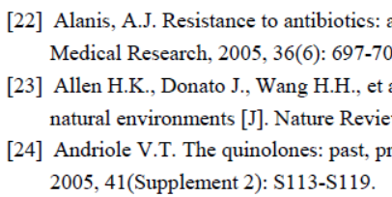
而非不对齐：
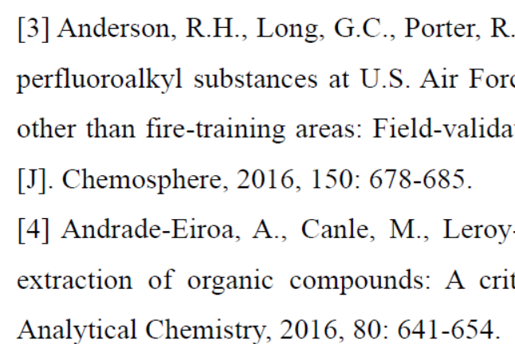
- 论文修改：论文答辩前仍可修改，评审意见返回后要根据评审意见再修改，答辩后还要根据答辩专家意见再修改才最终定稿。毕业论文是个人一生的重要作品之一，请珍视自己的作品，尽量做到完美！

第2章 XXXX
正文页眉：奇数页为各章题目，偶数页为论文题目
……
2.1 前言
……

二级节标题：黑体小四号顶左，单倍行距，段前12磅，段后6磅，序号与题名间空一个汉字符位
2.3.4 节标题
……
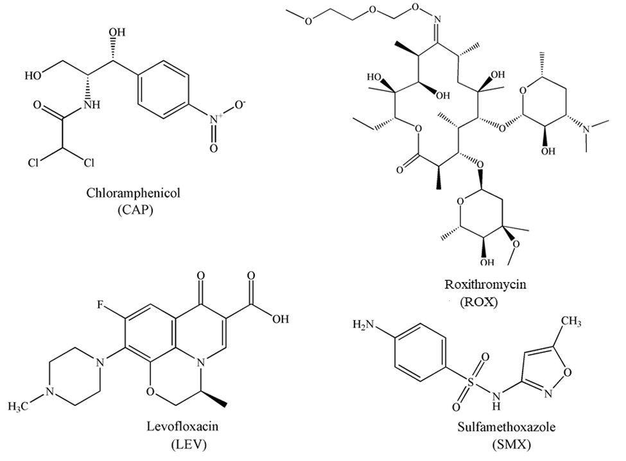
图2.1 四种抗生素的化学结构式
Figure 2.1 The chemical structures of four selected antibiotics

表2.1 四种抗生素的理化性质
Table 2.1 The physicochemical properties of four selected antibiotics
化合物 | CAS | 分子量 | 分子式 | 溶解度  (mg/L，25 ℃) | 辛醇-水分配系数  Log K_{OW}
氯霉素 | 56-75-7 | 323.13 | C₁₁H₁₂Cl₂N₂O₅ | 2500 ª | 1.14 ª
罗红霉素 | 80214-83-1 | 837.05 | C₄₁H₇₆N₂O₁₅ | - | 2.75 ª
左氧氟沙星 | 100986-85-4 | 361.37 | C₁₈H₂₀FN₃O₄ | - | 0.28
磺胺甲噁唑 | 723-46-6 | 253.28 | C₁₀H₁₁N₃O₃S | 610 ª | 0.89 ª
ª U.S. National Library of Medicine ChemIDPlus Advanced. (http://chem.sis.nlm.nih.gov/chemidplus/)

参考文献
宋体五号(英文用Times New Roman体)，1.5倍行距，段前段后0磅，续行缩进两个字符两端对齐
标题：黑体四号加粗居中，单倍行距，段前24磅，段后18磅
- 蔡教英, 欧阳克蕙, 上官新晨, 徐明生, 刘姚, 王文君, 翟明仁. 脂质代谢组学的研究进展 [J]. 动物营养学报，2011, 23(11): 1870-1876.
- 李锋民, 胡洪营, 种云霄, 门玉洁, 郭美婷. 2-甲基乙酰乙酸乙酯对藻细胞膜和亚显微结构的影响 [J]. 环境科学，2007, 28(7): 1534-1538.
- Abtahi S M, Petermann M, Juppeau Flambard A, Beaufort S, Terrisse F, Trotouin T, Joannis Cassan C, Albasi C. Micropollutants removal in tertiary moving bed biofilm reactors (MBBRs): Contribution of the biofilm and suspended biomass [J]. Science of the Total Environment, 2018. 643: 1464-1480.
- Baduel C, Lai F Y, van Nuijs A L N, Covaci A. Suspect and nontargeted strategies to investigate in vitro human biotransformation products of emerging environmental contaminants: The Benzotriazoles [J]. Environmental Science & Technology, 2019. 53: 10462-10469.
- ……
- Zhanel G G, Ennis K, Vercaigne L. A critical review of the fluoroquinolones: Focus on respiratory tract infections [J]. Drugs, 2002. 62: 944-944.

注意：参考文献统一按中文排完之后，排英文；文献排序按拼音（阿拉伯字母）顺序排序。排序后按上述格式连续编号。

……

参考文献格式说明
参考文献著录的一般格式为：
① 参考文献是期刊，书写格式：
［序号］ 主要责任者.文献题名［J］. 刊名，年，卷(期)： 起止页码.

② 参考文献为专著、论文集、学位论文、报告等，书写格式为：

［序号］ 主要责任者. 文献题名 ［文献类型标识］. 出版地： 出版者， 出版年. 起止页码.
③ 以上只列出最常用的参考文献著录格式，其余未谈及之处，请在导师的指导下，按照国家标准《文后参考文献著录规则》（GB/T 7714-2005），根据参考文献的不同类型如图书、学位论文、会议文集、图书、会议文集中析出的文献、期刊、报纸中析出的文献、专利文献、电子文献等标准著录方式进行著录。选例如下：
[1] 蒋有绪，郭泉水，马娟，等. 中国森林群落分类及其群落学特征[M]. 北京: 科学出版社，1998.
[2] PIGGOT T M. The cataloguer’s way through AACR2: form document receipt to document retrieval[M]. London: The Library Association, 1990.
[3] 张志祥. 间断动力系统的随机扰动及其在守恒律方程中的应用[D]. 北京: 北京大学数学学院，1998.
[4] 中国图书馆学会. 图书馆学通讯[J]. 1957（1）-1990（4）. 北京:北京图书馆，1957-1990.
[5] PACS-L: the public-access computer systems forum [EB/OL]. Houston, Tex: University of Houston Libraries，1989 [1995-05-17].
http://infor.lib.uh.edu / pacsl.html.
[6] 中国力学学会. 第3届全国实验流体力学学术会议论文集[C]. 天津:[出版者不祥]，1990.

附录 ×××××
黑体四号加粗居中，单倍行距，段前24磅，段后18磅，附录二字与题名间空一个汉字符位

……
正文部分：宋体小四号（英文用Times New Roman体），两端对齐书写，段落首行左缩进两个汉字符。1.5倍行距（段落中有数学表达式时，可根据需要设置该段的行距），段前0磅，段后0磅。

致 谢
二字间空一个汉字符，黑体四号加粗居中，单倍行距，段前24磅，段后18磅
正文
宋体小四号，1.5倍行距，段前段后0磅，首行缩进2字符

2016年6月

作者简历及攻读学位期间发表的学术论文与研究成果
一般应包含个人信息、教育经历和工作经历等
黑体四号加粗居中，单倍行距，段前24磅，段后18磅
个人信息：
姓名：xxx 出生年月：
学历：xxx 邮 箱：

教育经历：
××××年××月——××××年××月，在××大学××院（系）获得学士学位。
××××年××月——××××年××月，在××大学××院（系）获得硕士学位。
宋体小四号（英文用Times New Roman体），1.5倍行距，段前段后0磅
工作经历：（无此项不必列出）

获奖情况：（无此项不必列出）

已发表（或正式接受）的学术论文：（书写格式同参考文献）

注意格式要求：
1、发表的论文中只隐去作者本人和导师姓名（含共同指导导师）的姓名，尚在投稿中的论文可不写作者，注明论文投稿中。
2、在论文、专利等后面的括号里，统一写上作者的贡献，包括如下几种形式选一：
第一作者
共同第一作者
导师第一、本人第二
第X作者
其他可能的形式
期刊的分区、影响因子等信息可自己决定加不加。

申请或已获得的专利：（无专利时此项不必列出）

参加的研究项目情况：（无此项不必列出）

华南师范大学学位论文原创性声明

本人郑重声明：所呈交的学位论文，是本人在导师的指导下，独立进行研究工作所取得的成果。除文中已经注明引用的内容外，本论文不包含任何其他个人或集体已经发表或撰写过的研究成果。对本文的研究做出贡献的其他个人和集体，均已在文中以明确方式标明。
本人完全意识到本声明的法律结果由本人承担。

论文作者签名：
日期： 年 月 日

学位论文授权使用声明

本论文属于非涉密论文，本人完全了解华南师范大学有关收集、保留、使用学位论文的规定，即研究生在校攻读学位期间论文的知识产权单位属华南师范大学。学校有权保留学位论文并向国家主管部门或其他指定机构送交论文的电子版和纸质版，有权将学位论文用于非盈利目的复制并允许论文进入学校图书馆、院系资料室被查阅和借阅，有权将学位论文的内容编入有关数据库进行检索，可以采用复印、缩印或其他方法保存学位论文。

论文作者签名： 导师签名：
日期： 年 月 日 日期： 年 月 日

